ボート体験教室「親と子のボート教室・初心者教室」のご案内
2026年6月11日
下諏訪町漕艇協会
下諏訪町スポーツ協会主催で開催される「町民スポーツ祭」の一環として、下記の通り、ボート教室を開催します。この機会に、諏訪湖で、子供さんやお孫さんと一緒に、またご」家族みんなでボートに乗ってみませんか。ボートに乗ってみたい大人の方も大歓迎です。

記

１ ボートの種類
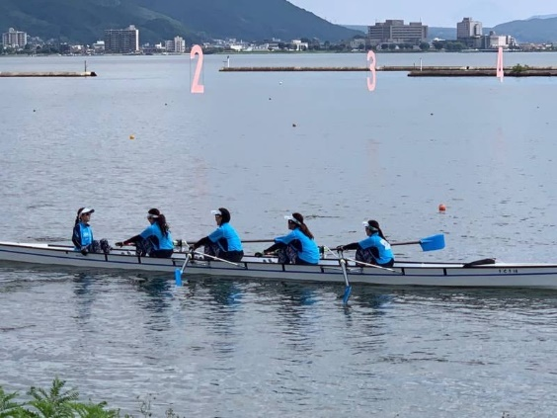
ナックフォア艇（1人が舵取り、4人が漕ぎ手の5人乗り）
安定性があり、初心者向きの艇です。

２ 対象者
ボート漕ぎを体験してみたい人（原則小学4年生以上）なら
どなたでも参加できます。ただし、小・中学生は原則保護者同伴。

3 費用
無料

４ 日時・場所
日 時： 7月5日（日）午前8:00から
（1クルー約60分から90分くらいの予定）
事前申し込み不要（当日、受け付けます。）
場 所： 下諏訪町AQUA未来 下諏訪町東赤砂10615-8 雨天中止
駐車場： 赤砂崎公園

５ 服装・持ち物
運動しやすい服装 帽子 日焼け止め（直射日光・湖面からの反射に）
飲物（熱中症対策） 汗拭きタオル 必要に応じてサングラス（日差しよけ）
子供さんはライフジャケット(主催者が用意)を着用します。

6 進め方
・受付 AQUA未来のAシャッター前に集合し、受付する。
・4人のグループに分かれて、コーチが同乗し指導します。
①ボートやオールの準備
②ボートの説明や漕ぎ方の説明
③ボートに乗艇し、漕ぎ方の指導
④ボートやオールの片付け等

ご不明な点等ありましたら、「メール：shimosuwarowing@gmail.com」にお問い合わせください。

